Ministério da Justiça

Secretaria de Assuntos Legislativos – SAL

**Programa das Nações Unidas para o Desenvolvimento - PNUD**

SISLEGIS

Levantamento de Requisitos

|  |  |
| --- | --- |
| Versão: | 1.0 |
| Data: | 24.09.2014 |
| Identificador do documento: | SISLEGIS - Levantamento de Requisitos |
| Versão do *Template* Utilizada na Confecção: | Inicial |
| Localização: | SAL/MJ |

Equipe Consultores – SAL/MJ

Histórico de revisões do modelo

|  |  |  |  |  |
| --- | --- | --- | --- | --- |
| Versão | Data | Autor | Descrição | Localização |
| 1.0 | 23/SET/2014 | Equipe Consultores MJ | Versão inicial | SAL/MJ |

Consultores Aprovadores

|  |  |
| --- | --- |
| Nome | Função |
| Christiano Lins | Gerente do Projeto |
| Paulo Jerônimo | Arquiteto de Software |
| Aman Rathie | Engenheiro de Software |
| Raphael Augusto | Engenheiro de Software |
| Guilherme Hott | Engenheiro de Software |
| Thiago Sousa Lopes | Arquiteto da Informação |

Sumário

1. Introdução 4

1.1. Propósito 4

1.2. Público Alvo 4

1.3. Dados Gerais 4

1.4. Envolvidos no Projeto 4

1.5. Justificativa do Projeto 5

1.6. Objetivos do Projeto 5

1.7. Escopo 5

1.8. Não Escopo do Projeto 5

1.9. Premissas 5

1.10. Restrições 5

2. Visão Geral do Produto 6

2.2. Descrição dos usuários 7

3. Requisitos Funcionais 8

4. Requisitos Não Funcionais 10

5. Telas e Campos Sistema EDENS 11

6. Glossário 17

# Introdução

## Propósito

Este documento descritivo, elaborado pela equipe de Consultores de TI da SAL, tem por objetivo apresentar um estudo inicial de viabilidade do projeto, bem como as atividades desempenhadas referentes a especificação técnica, evidenciando o levantamento dos requisitos do sistema SISLEGIS, além de fornecer aos desenvolvedores os subsídios necessários para o desenvolvimento, implementação, testes e homologação do sistema.

## Público Alvo

Este documento se destina aos arquitetos de software, engenheiros de software e implementadores do sistema.

## Dados Gerais

Nome do Projeto: Sistema de Acompanhamento Legislativo

Sigla do Projeto: SISLEGIS

Tipo de Projeto: Consultoria e Desenvolvimento

## Envolvidos no Projeto

Nome: Gabriel Carvalho de Sampaio

E-mail: [gabriel.sampaio@mj.gov.br](mailto:Gabriel.sampaio@mj.gov.br)

Telefone: (61) 2025.3190

Papel: Secretário de Assuntos Legislativos – Ministério da Justiça

Nome: Sabrina Durigon Marques

E-mail: [sabrina.marques@mj.gov.br](mailto:sabrina.marques@mj.gov.br)

Telefone: (61) 2025.3114

Papel: Chefe de Gabinete da Secretaria de Assuntos Legislativos – Ministério da Justiça

Nome: Eduardo Spanó Junqueira de Paiva

E-mail: eduardo.paiva@mj.gov.br

Telefone: (61) 2025.3776

Papel: Assessor do Secretário Executivo do Ministro da Justiça

Nome: Christiano Guimarães Lins Santos

E-mail: christiano.santos@mj.gov.br

Telefone: (61) 2025.3114

Papel: Consultor de TI e Coordenador do Projeto de Desenvolvimento do SISLEGIS - MJ

Nome: Paulo Jerônimo

E-mail: paulojeronimo@gmail.com

Telefone: (61) 2025.3114

Papel: Consultor de TI e Arquiteto de Software do Projeto de Desenvolvimento do SISLEGIS – MJ

Nome: Aman Rathie

E-mail: amanrathie@gmail.com

Telefone: (61) 2025.3114

Papel: Consultor de TI e Engenheiro de Software do Projeto de Desenvolvimento do SISLEGIS – MJ

Nome: Raphael Augusto

E-mail: raphaelbsb1@gmail.com

Telefone: (61) 2025.3114

Papel: Consultor de TI e Engenheiro de Software do Projeto de Desenvolvimento do SISLEGIS – MJ

Nome: Guilherme Hott

E-mail: guilhermehott@gmail.com

Telefone: (61) 2025.3114

Papel: Consultor de TI e Engenheiro de Software do Projeto de Desenvolvimento do SISLEGIS – MJ

Nome: Thiago Souza Lopes

E-mail: thiago.souza.lopes@gmail.com

Telefone: (61) 2025.3114

Papel: Consultor de TI e Arquiteto de Informação do Projeto de Desenvolvimento do SISLEGIS – MJ

## Justificativa do Projeto

Automação e gerenciamento dos processos legislativos de interesse da Secretaria de Assuntos Legislativos, no momento todos os acompanhamentos são estáticos e descentralizados sendo feitos em planilhas Excel, E-mail. A automação permitirá maior eficiência e controle das pautas e processos legislativos.

## Objetivos do Projeto

Consultoria, desenvolvimento, implantação, disponibilização de um sistema web acessado via internet que permita cadastrar, acompanhar, organizar e gerir os processos legislativos de interesse do MJ.

## Escopo

Este documento realiza a elicitação de requisitos do SISLEGIS, visando a criação de um novo sistema de gestão do processo legislativo, provendo o cadastro e acompanhamento dos pareceres, notas, notas técnicas e proposições em tramitação na Câmara dos Deputados, Senado Federal e Congresso Nacional, integrando e consolidando ações e procedimentos realizados pelos Ministérios e Ministério da Justiça, de modo ágil e proficiente.

## Não Escopo do Projeto

Não se Aplica.

## Premissas

Todo o desenvolvimento será estruturado em software livre ou Open Source, utilizando a plataforma Java.

## Restrições

Não se aplica.

# Visão Geral do Produto

Criação de um novo sistema de gestão do processo legislativo, que permita o cadastro e acompanhamento dos pareceres, notas, notas técnicas e proposições em tramitação na Câmara dos Deputados, Senado Federal e Congresso Nacional, integrando e consolidando ações e procedimentos realizados pelos Ministérios e Ministério da Justiça, de modo ágil e proficiente.

* 1. Cenário Atual

Atualmente é utilizado pela SAL dois sistemas: EDENS e SISLEGIS (Desenvolvido pelo consultor Mateus).

O Sistema Edens encontra-se em desuso pela secretária, e o contrato com a empresa responsável pela manutenção foi cancelado.

Os motivos para não utilização do EDENS são:

* Grande número de funcionalidades desnecessárias;
* Interfaces complicadas;
* Problemas de integração com o MJDOC;
* Impossibilidade de anexação de arquivos;
* Problemas na verificação dos nomes dos Projetos de Leis importados, gerando duplicidade;
* Impossibilidade no acompanhamento de tarefas;
* Falta de funcionalidades importantes para a SAL.

O atual Sistema SisLegis atende em partes os interesses da Secretaria de Assuntos Legislativos. Sua principal funcionalidade é a Pauta Semanal, todavia necessita de profundas melhorias. Outro agravante é o consumo de informações, uma vez que são coletadas apenas as informações oriundas da Câmara, faltando um "push" das informações do Senado.   Em virtude da insuficiência dos dois Sistemas, é frequente entre as áreas:

* Grande número de troca de e-mails;
* Geração de planilhas em Excel para controle interno;
* Produção manual de documentos;
* Compartilhamento de arquivos na rede sem backup
* Perda de informações.

## Descrição dos usuários

* + 1. Chefe de Gabinete;
    2. Secretário de Assuntos Legislativos;
    3. Advogados;
    4. Coordenadores;
    5. Assessores;
    6. Equipe de apoio dos coordenadores.

# Requisitos Funcionais

1. Manter Usuário
   1. Anexar currículos da equipe;
   2. Gerenciar perfil usuário;
   3. Verificação da possibilidade de integração com LDAP???????
2. Consultar Tipo Proposição
   1. Combo consulta
3. UF
   1. Combo consulta
4. Tratamentos
   1. Combo consulta
5. Manter Proposição
   1. Incluir número do protocolo MJDOC;
   2. Consumir dados das duas casas legislativas;
   3. Acessar trâmites das proposições nas duas casas legislativas e posicionamentos dos ministérios;
   4. Atrelar registro de manifestações, comentários e documentos administrativos relacionados;
   5. Anexar Dossiê;
   6. Réplicas inseridas em qualquer fase da tramitação e notas informáticas da SAL;
   7. Priorização das Proposições para reunião de Pauta.
6. Manter Exposições de Motivos
   1. Internas (de autoria do MJ):
      1. Elaborar EMI de acordo com as orientações do Manual de Redação da Presidência da República e geração de documento padronizados para impressão e assinatura;
      2. Anexar notas elaboradas;
      3. Anexar EMI’s arquivadas sobre o mesmo tema;
      4. Relacionar a EMI com o PL e norma originada.
   2. Externo (de autoria de outros órgãos em coautoria com o MJ):
      1. Anexar texto das EMI's recebidas via SIDOF;
      2. Juntar notas elaboradas;
      3. Anexar documentos administrativos relacionados.
7. Manter Manifestação
   1. Notas;
   2. Notas técnicas;
   3. Pareceres;
   4. Posicionamentos preliminares;
   5. Anexar textos das manifestações;
   6. Gerar documento de Manifestação.
8. Manter requerimento
   1. Criar alerta quando o prazo de Requerimento estiver próximo.
9. Manter Contatos da Secretária
   1. Agendar compromissos.
10. Cadastrar documentos administrativos
    1. Ofícios;
    2. Memorandos;
    3. Despachos.
11. Realizar controle de distribuição de demandas e prazos para resposta
    1. Anexar arquivos e notificações no módulo de tarefas;
    2. Filtro de destinatários;
    3. Notificação via e-mail;
    4. Priorização de tarefas;
    5. Possibilitar o usuário verificar suas tarefas.
12. Gerar relatórios referentes à distribuição das demandas, responsáveis e prazos
    1. Possibilidade de gerar em mais de um formato de arquivo.
13. Indexar temas por termos autorizados
14. Montar Pauta Semanal
    1. Consultar proposições da Câmara dos Deputados e Senado Federal.
    2. Vincular as tramitações das Casas,
    3. Os posicionamentos ministeriais e todos os acontecidos oriundos da SAL.
15. Categorizar (tags) conteúdo:
    1. Proposições;
    2. Manifestações.
    3. Agenda Legislativa: Relatório Semanal de todas as proposições, editável.
16. Pesquisas por:
    1. Forma livre, pesquisando todo conteúdo do portal;
    2. Conteúdo dentro dos Documentos;
    3. Categorias.
17. Incluir dados do processo físico cadastrado no MJDOC
18. Migração de dados do EDENS para o novo sistema SISLEGIS
19. Manter demanda dos parlamentares
20. Manter parecer de sansão
21. Notificações de alterações de texto nos Projetos de Lei.
    1. Requisitos Funcionais – ***Referência – Sr. Humberto***
       1. Manter Portarias
       2. Pesquisa de Portarias para o público externo
       3. Migração de dados de Portarias do sistema atual para o sistema a ser desenvolvido.
    2. Requisitos Funcionais – ***ASPAR***
       1. Mecanismo de notificação automática na medida em que requerimentos de interesse do Ministério da Justiça apareçam nas pautas da Câmara dos Deputados, Senado Federal e Congresso Nacional.

# Requisitos Não Funcionais

1. Segurança: O Sistema terá um procedimento de autorização de usuários, nos quais terão que se identificar usando um (login) e uma senha. Somente usuários autorizados terão acesso aos dados.
2. Desempenho: Os requisitos de performance devem seguir os mesmos padrões do EDENS.
3. Usabilidade: Deverão ser utilizados os mesmos padrões de usabilidade do EDENS.
4. Confiabilidade: O Sistema deverá ficar disponível 24 (Vinte e Quatro) horas por dia durante 07 (Sete) dias da semana, durante todo o ano. As paradas para manutenção de qualquer espécie neste período deverão ser negociadas com a SAL e quando necessárias devem acontecer fora do horário comercial.
5. Padrões Aplicáveis: O Sistema será desenvolvido na Plataforma Java. Maiores detalhes sobre a codificação do sistema estarão contemplados no documento de arquitetura.
6. Hardware: Desktop e Notebook. Tablet e Mobile será feito estudo de viabilidade.
7. Documentação: Os artefatos produzidos estarão em conformidade com as melhores práticas. As adaptações poderão ser realizadas nos modelos da documentação, caso necessárias.

# Telas e Campos Sistema EDENS

**Cadastro de Proposições**

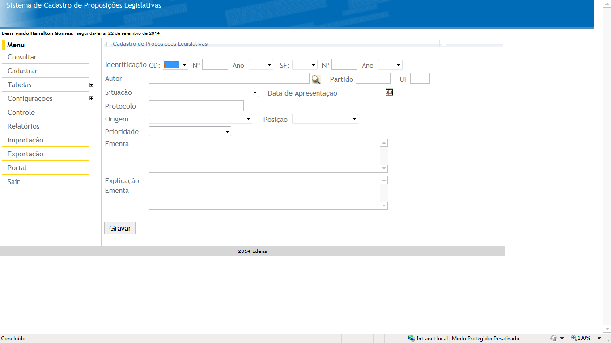

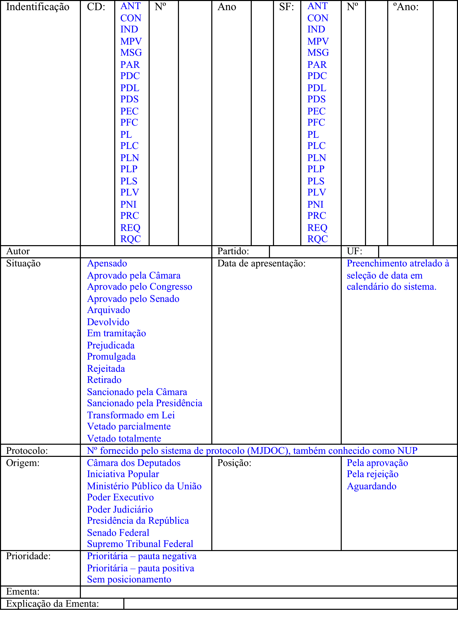

**Cadastro de Notas**

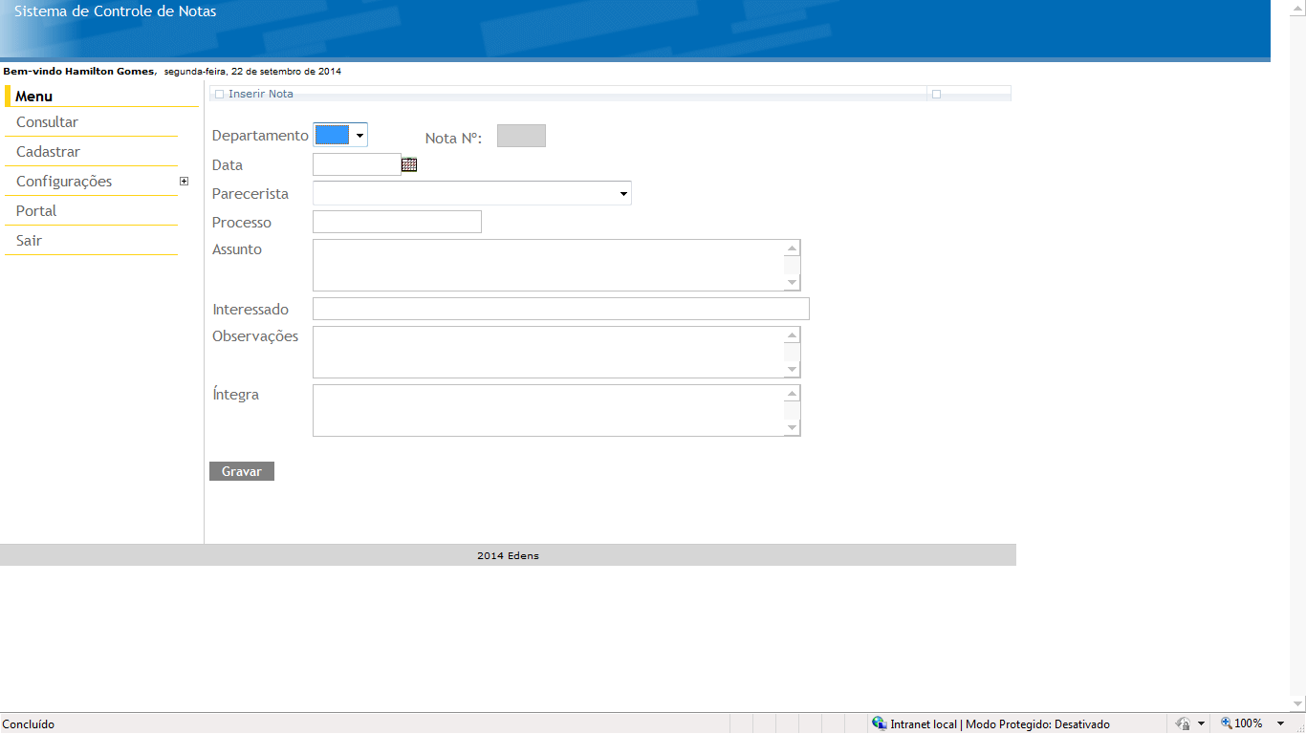

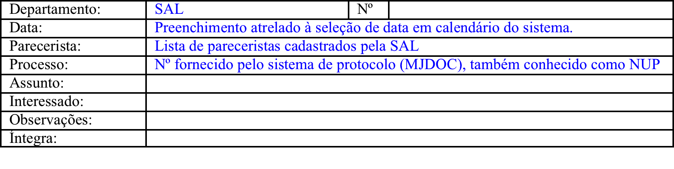

**Cadastro de Notas Técnicas**

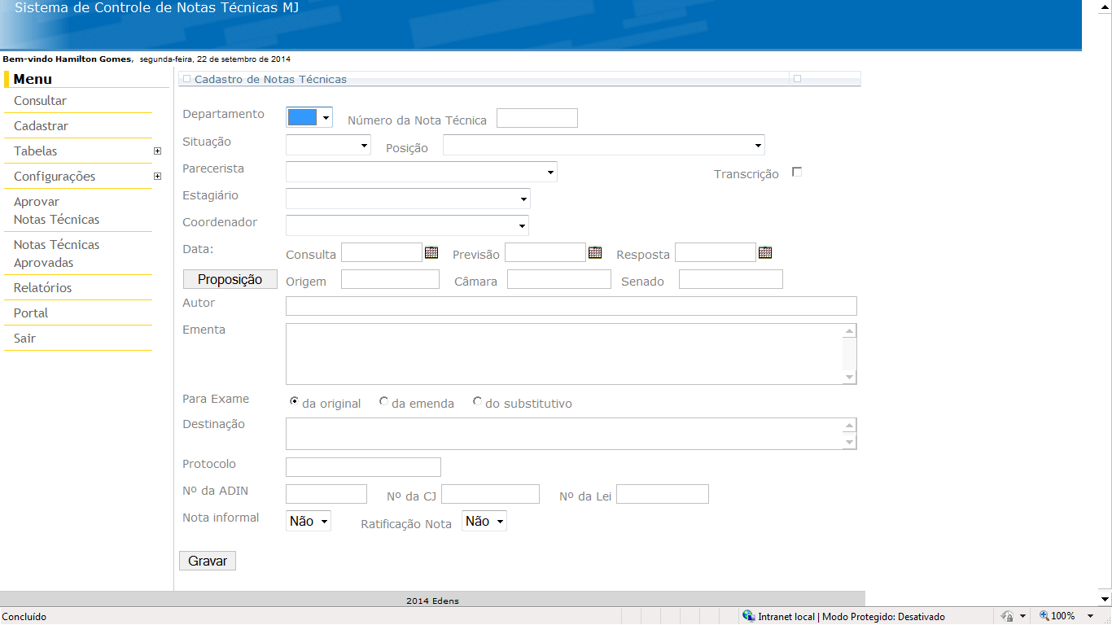

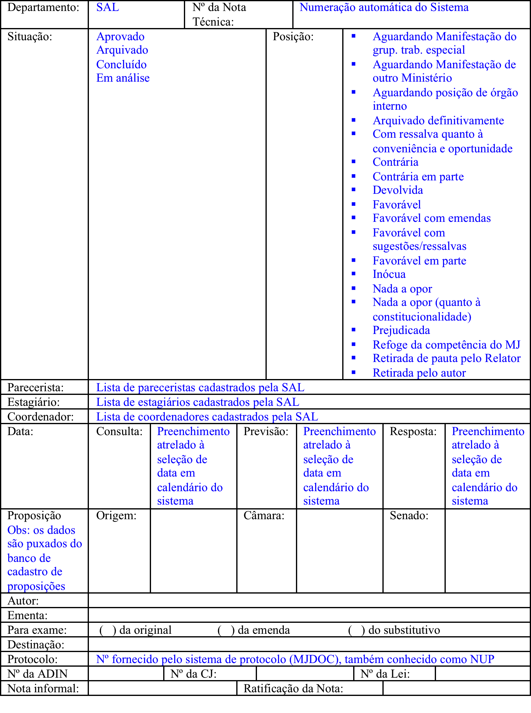

**Cadastro de Pareceres**

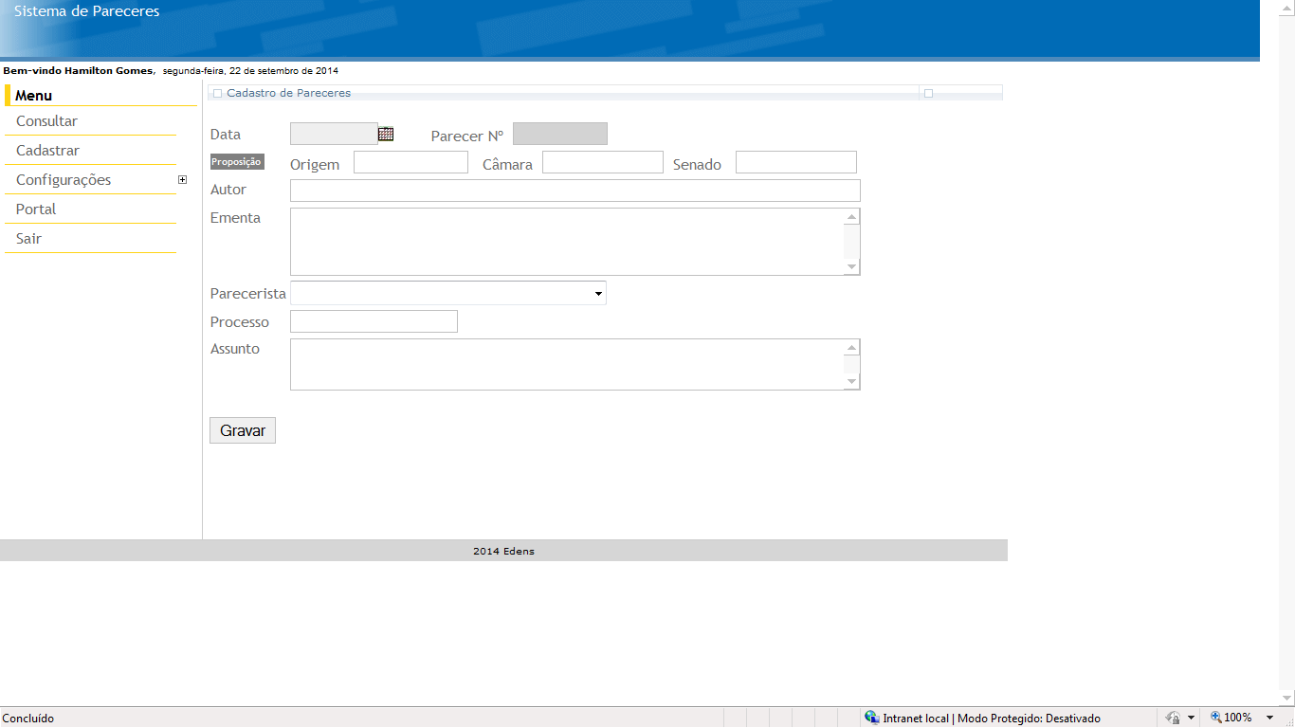

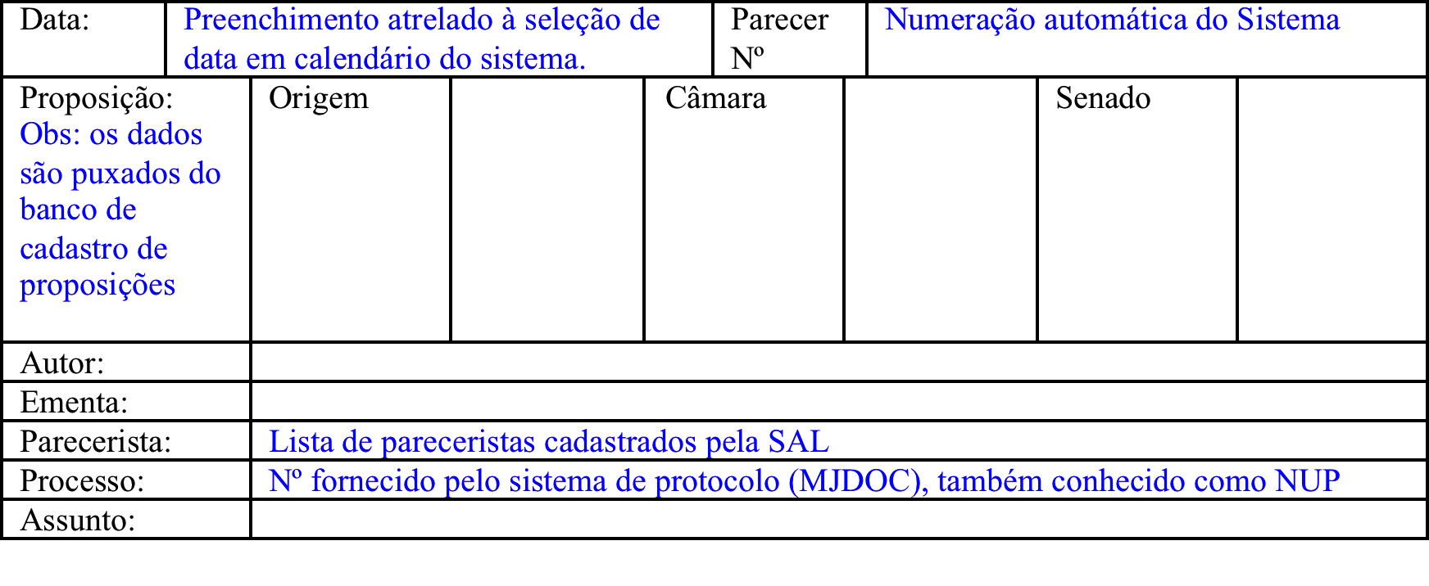

# 6. Glossário

* **EMI –** Exposição de Motivos Interministerial;
* **PL –** Projeto de Lei;
* **SAL –** Secretaria de Assunto Legislativo;
* **SIDOF -** Sistema de Geração e Tramitação de Documentos.